


Listas LAJ
Manual Usuario Asistente Inscripción


Índice
1 INTRODUCCIÓN 1
2 ACCESO AL ASISTENTE 1
3 IDENTIFICACION EN CLAVE 1
4 PANTALLA DE INICIO DEL ASISTENTE 2
5 PANTALLA DE ACCESO. Datos IDENTIFICACIÓN 2
6 PANTALLA CONVOCATORIA 3
7 PANTALLA DATOS CONTACTO 5
8 PANTALLA DE REQUISITOS 5
8.1 ADJUNTAR DOCUMENTOS. 6
9 PANTALLAS DE MERITOS. 6
9.1 ADJUNTAR DOCUMENTOS. 9
10 PANTALLA IDIOMAS 10
10.1 ADJUNTAR DOCUMENTOS. 10
11 PANTALLA DE OFERTAS 10
12 PANTALLA DE FINALIZAR. 11
13 ANULAR UNA SOLICITUD DENTRO DEL PERIODO DE INSCRIPCIÓN. 13

INTRODUCCIÓN
Este documento es el manual de usuario del Asistente de Inscripción de Listas de LAJ para la presentación electrónica de instancias.
El asistente le guiará durante el proceso de inscripción a la convocatoria, permitiéndole introducir todos los datos necesarios para cumplimentar de forma automática el formulario de inscripción.
El Asistente le permitirá rellenar y presentar su solicitud durante el periodo de inscripción. Podrá entrar las veces que necesite para completar los datos o documentos a adjuntar.
Una vez enviada, la podrá “ANULAR” y volver a presentar una nueva solicitud durante el periodo de inscripción establecido en la convocatoria.
ATENCIÓN: asegúrese que pulsa el botón "GRABAR Y SEGUIR" para que los datos de cada pantalla sean guardados. Si no los datos introducidos no serán guardados.

ACCESO AL ASISTENTE
El acceso al asistente es a través de la URL que se publicará junto con la información relativa a la convocatoria.

IDENTIFICACION EN CLAVE
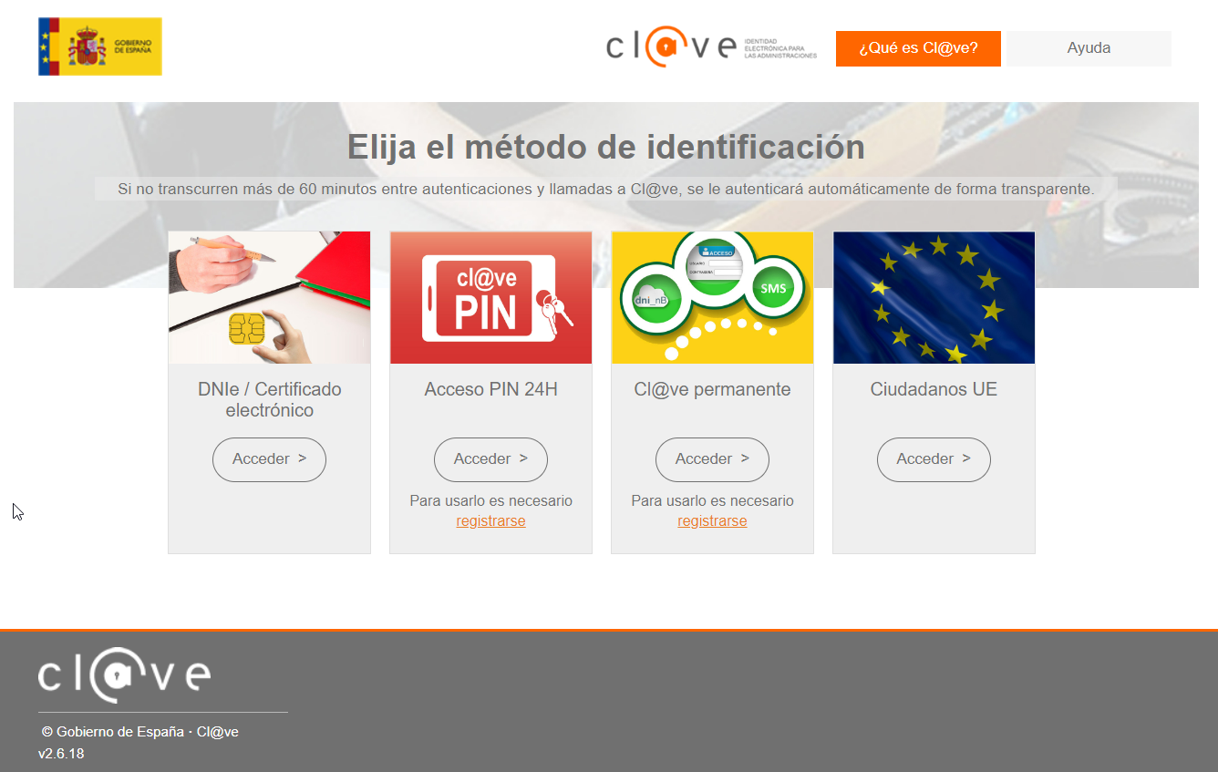
Tras pinchar en la URL proporcionada el navegador nos redirige a la página de Clave para que nos podamos identificar.

Usando alguno de los métodos proporcionados por esta plataforma nos identificaremos. Y una vez identificados el navegador muestra la pantalla de inicio del asistente.

PANTALLA DE INICIO DEL ASISTENTE
En esta pantalla tenemos información sobre el funcionamiento del asistente y la política de protección de datos que debemos aceptar para poder seguir a la siguiente pantalla.
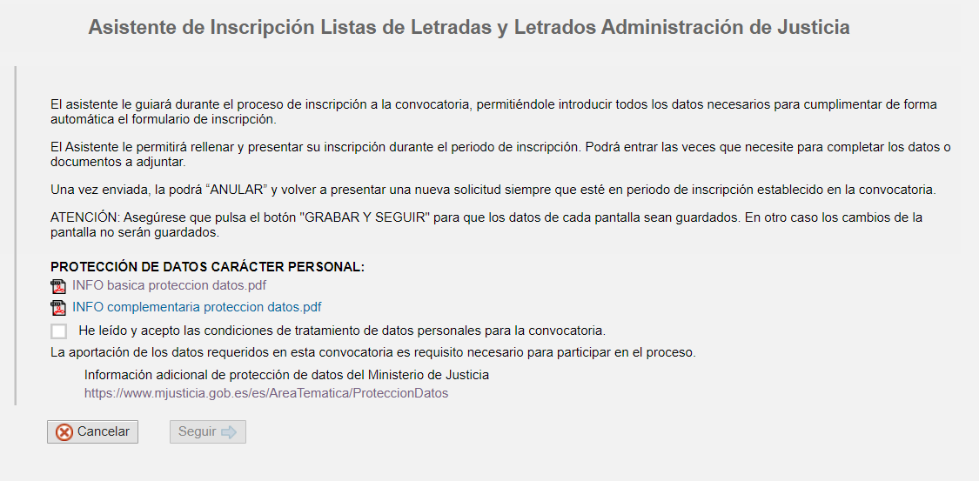
Una vez marcada la opción, podemos dar al botón seguir para pasar a la siguiente pantalla y empezar a rellenar y/o modificar la instancia.
Solo se puede acceder a la siguiente pantalla si está dentro del periodo de inscripción de la convocatoria. En caso contrario aparecera un mensaje de error indicando que la convocatoria no está abierta para inscripción.
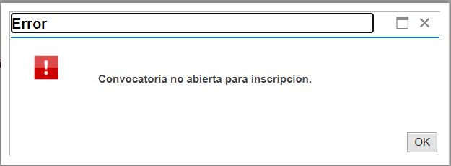

PANTALLA DE ACCESO. Datos IDENTIFICACIÓN
En esta pantalla se muestran el DNI nombre y apellidos de la persona que se ha identificado en cl@ve. Y se pide introducir la fecha de nacimiento.
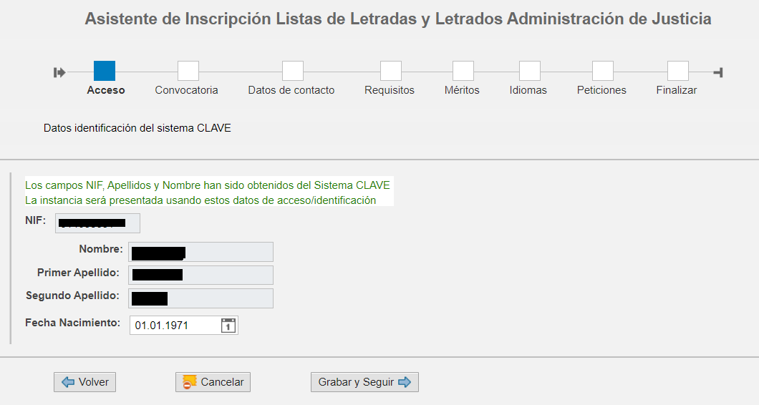
Una vez en esta pantalla podemos ver que tenemos unas zonas fijas en la parte superior e inferior del asistente y una zona central que irá cambiando a medida que avanzamos por el asistente.
En la parte superior tenemos el titulo del asistente y un panel resumen de los apartados del mismo donde según avancemos aparcerá resaltado en que punto del asistente estamos situados.
Es posible navegar por los diferentes apartados del asistente desde ese panel.
Justo debajo de este panel tenemos una descripción para cada uno de los apartados.
Y en la parte inferior tenemos una botonera que nos permite “Grabar” y seguir a la siguiente pantalla o “volver” a la anterior. El botón cancelar nos permite salir del asistente y volver a la pantalla inicial.

PANTALLA CONVOCATORIA
En esta pantalla se muestran los datos de la persona interesada y la convocatoria y se pide indicar la forma de acceso.
A la derecha podemos ver cuál es el estado de la instancia. Existe un indicador que aparecerá marcado tras presentar la instancia, así como la fecha y hora de presentación.
En las instancias presentadas los campos de las pantallas del asistente aparecen en gris, por lo que en ese estado no se pueden cambiar datos en la instancia.

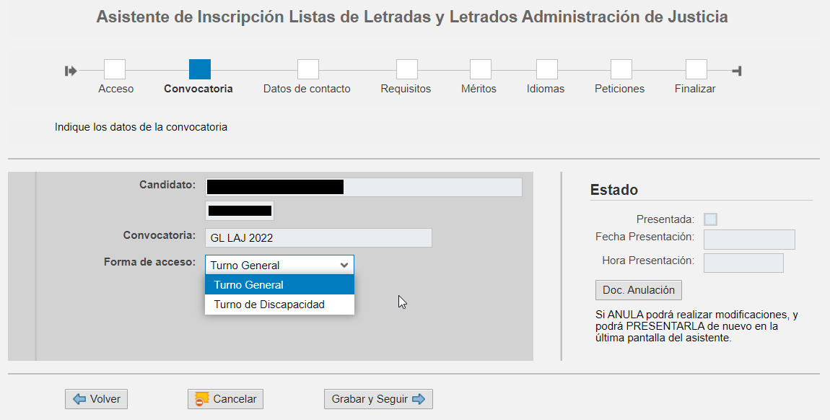

Dentro del plazo de presentación es posible anular la solicitud presentada desde esta pantalla con lo que será generado un documento de anulación donde quedará registrada la fecha y hora de anulación y se eliminará la marca de “Presentada”.

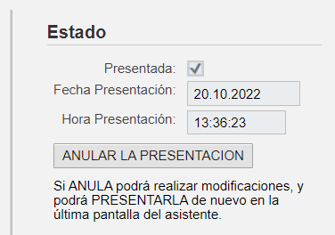
Al presionar el botón de ANULAR PRESENTACIÓN, el asistente le advertirá antes de proceder a la anulación de la instancia.
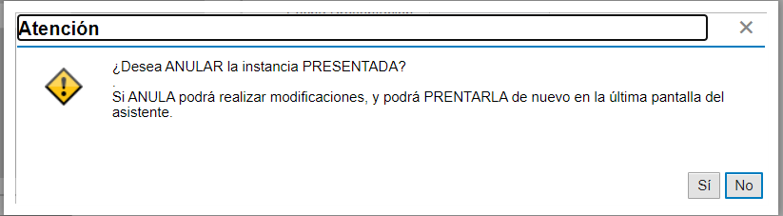
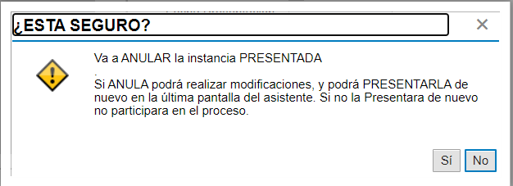
Una vez anulada, antes de que finalice el plazo de presentación, es posible hacer cambios en los datos y volver a presentar la instancia confirmando de nuevo los datos en la última pantalla del asistente.
Si no se vuelve a presentar la instancia el asistente reflejará la fecha y hora de anulación y la marca de presentada estará vacía.

PANTALLA DATOS CONTACTO
En esta pantalla debe indicar los datos de contacto.
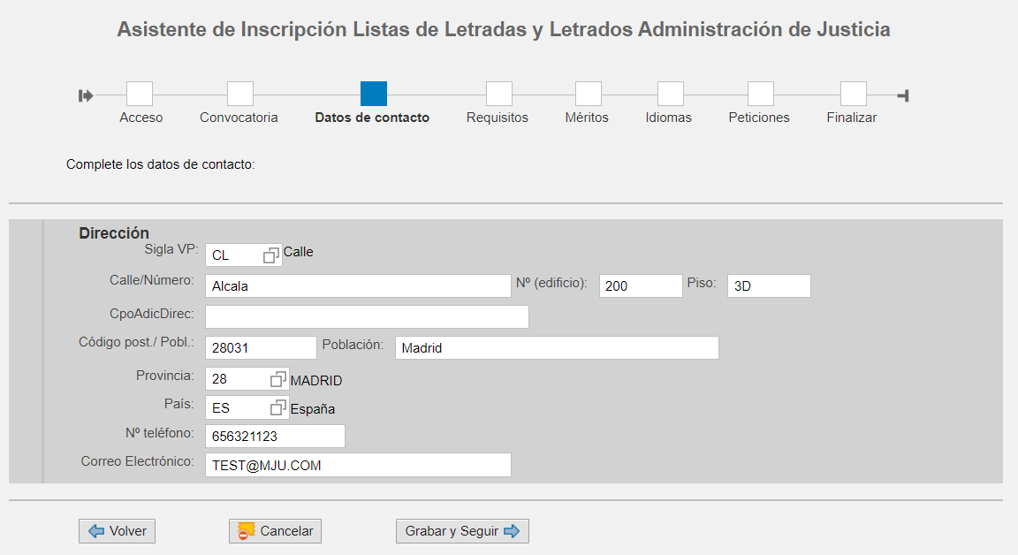

PANTALLA DE REQUISITOS
En esta pantalla debe marcar aquellos requisitos que cumple y adjuntar la documentación correspondiente en cada tipo de documento, o en su caso, autorizar la consulta del mismo.
IMPORTANTE: Solo puede adjuntar un fichero por cada tipo de documento. Si la información la tiene en varios ficheros, ANTES de adjuntarla en el asistente, debe unirla en un único documento PDF. Si ya tiene adjuntado un tipo de documento y adjunta otro del mismo tipo, el último sobrescribe al anterior. Se recomienda comprobar el contenido del pdf que ha subido al asistente.
No será necesaria la acreditación del requisito 3 establecido en la base segunda de la convocatoria. Será recabado de oficio por la administración.
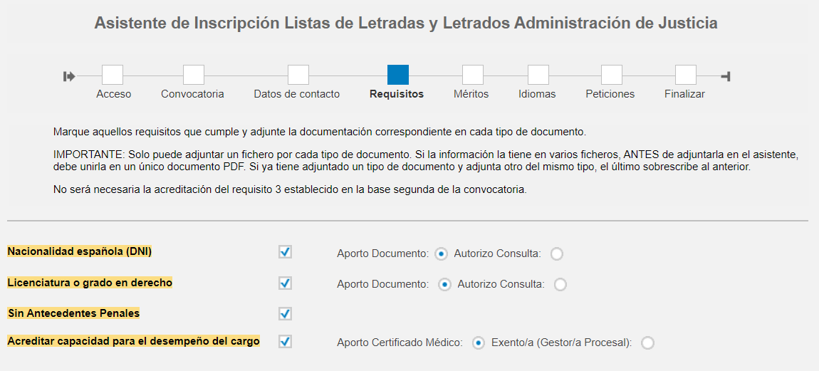

ADJUNTAR DOCUMENTOS.
En la parte inferior de cada pantalla tenemos el apartado para adjuntar documentación.
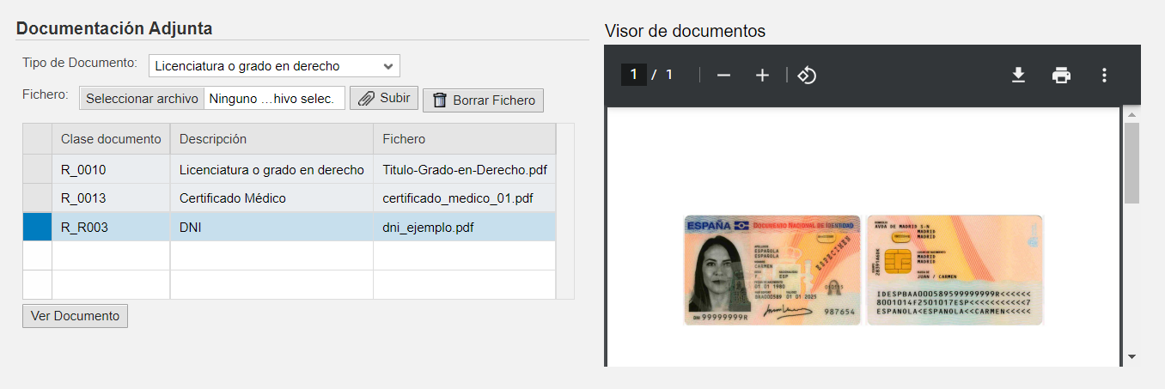
-Seleccione el tipo de documento.
-Busque el fichero en su PC con el botón Seleccionar archivo.
-De al botón de “Subir” para que el fichero se añada a la lista de documentos.
Una vez subido el documento, puede señalar un documento de la tabla para verlo en el visor de documentos. Tambien puede borrar ese documento de la lista con el botón borrar fichero. Y puede ver el documento en una nueva ventana del navegador con el botón “Ver documento”.

PANTALLAS DE MERITOS.
En las siguientes pantallas debe rellenar aquellos méritos que cumple y adjuntar la documentación correspondiente en cada tipo de documento.
IMPORTANTE: Solo puede adjuntar un fichero por cada tipo de documento. Si la información la tiene en varios ficheros, ANTES de adjuntarla en el asistente, debe unirla en un único documento PDF. Si ya tiene adjuntado un tipo de documento y adjunta otro del mismo tipo, el último sobrescribe al anterior. Se recomienda comprobar el contenido del pdf que ha subido al asistente.
Puede adjuntar documentos de la misma forma que en el apartado de requisitos.
En cada pantalla podrá ver la puntuación correspondiente a cada merito en función de los datos registrados.
Estas son las pantallas que debe rellenar:
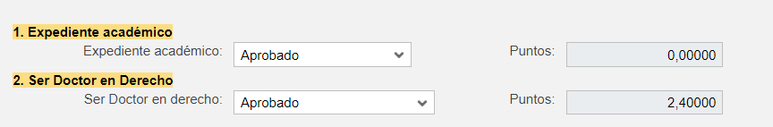
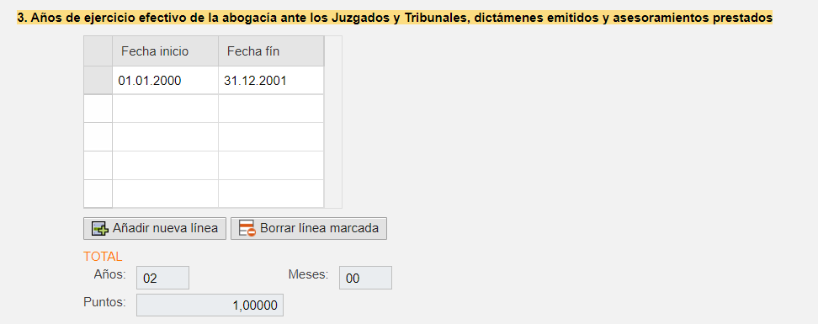
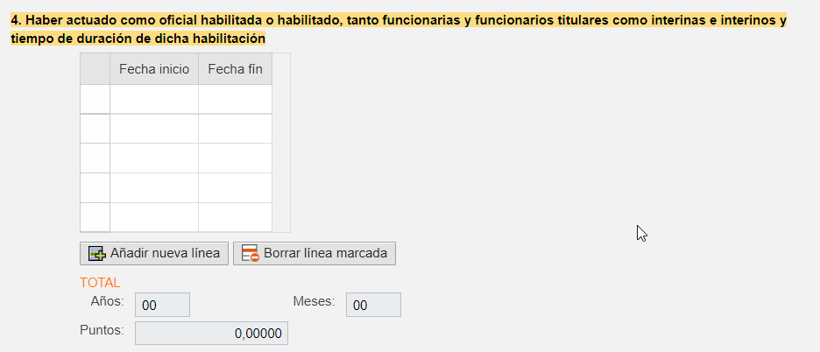
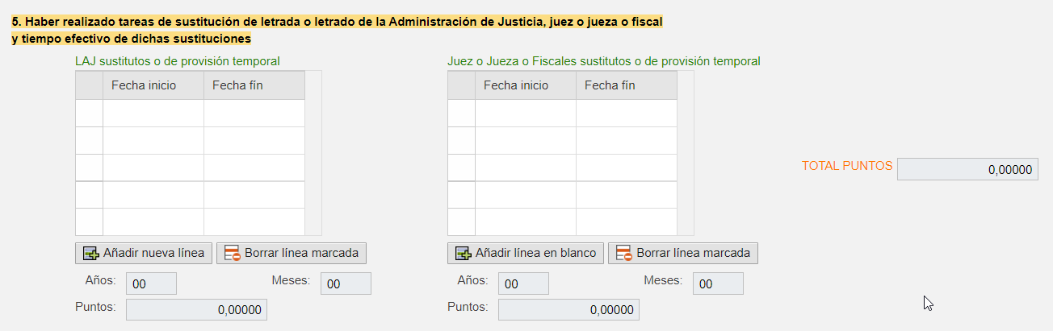
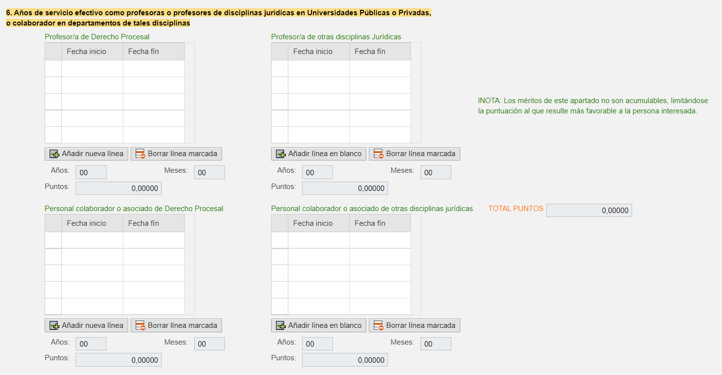
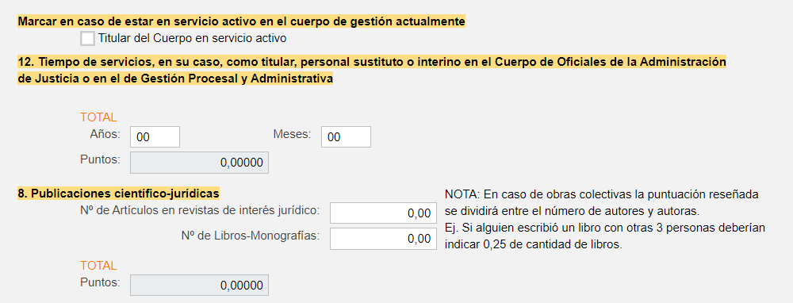
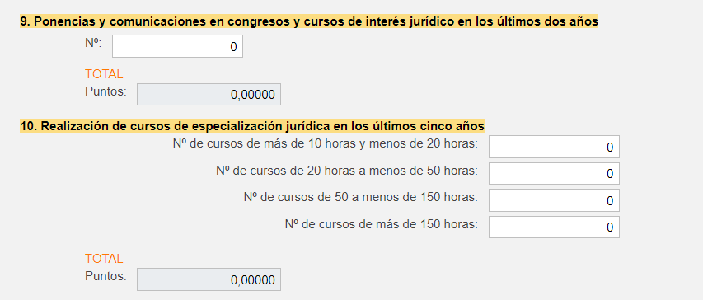
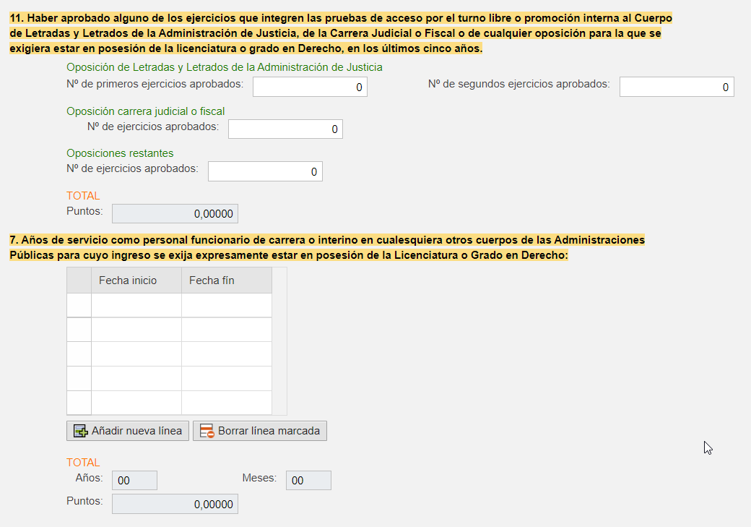
Para introducir los periodos de fechas en las tablas del asistente debe pulsar el botón añadir nueva linea. Una vez relleno puede eliminar registros con “Borrar linea marcada”.

ADJUNTAR DOCUMENTOS.
En la parte inferior de cada pantalla tenemos el apartado para adjuntar documentación.
El proceso es idéntico al explicado en el apartado de requisitos. Puede consultar ese apartado para ver cómo hacerlo.

PANTALLA IDIOMAS
Debe especificar el nivel alcanzado en los idiomas del ámbito de las CC.AA. para las que participe con el nivel, perfil o grado superior que posea en el idioma en cuestión, lo establecido en el apartado 13 del ANEXO II. Escala de niveles de idioma: 1-3.
Nivel 1: Elemental. Nivel 2: Medio. Nivel 3: Superior.
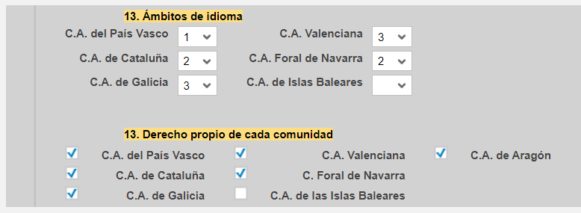

ADJUNTAR DOCUMENTOS.
En la parte inferior de cada pantalla tenemos el apartado para adjuntar documentación.
El proceso es idéntico al explicado en el apartado de requisitos. Puede consultar ese apartado para ver cómo hacerlo.

PANTALLA DE OFERTAS
Aquí aparecen las ofertas disponibles en la convocatoria para poderlas seleccionar en el orden deseado.
Al marcar una línea de la tabla de OFERTAS (izquierda) esta pasa a la tabla de SELECCIONES (derecha).
Al irlas pasando de una tabla a la otra inicialmente se colocarán en el orden que se traspasen.
Una vez ahí, también es posible cambiar la prioridad de cada opción seleccionada para dejarlas según la prioridad deseada.
También es posible eliminar alguna de las selecciones de la derecha marcándola y usando el botón de la fecha que apunta a la izquierda.
A la derecha de estas dos tablas tenemos las preferencias que podemos marcar si hemos seleccionado alguna de las ofertas de Canarias o Baleares.

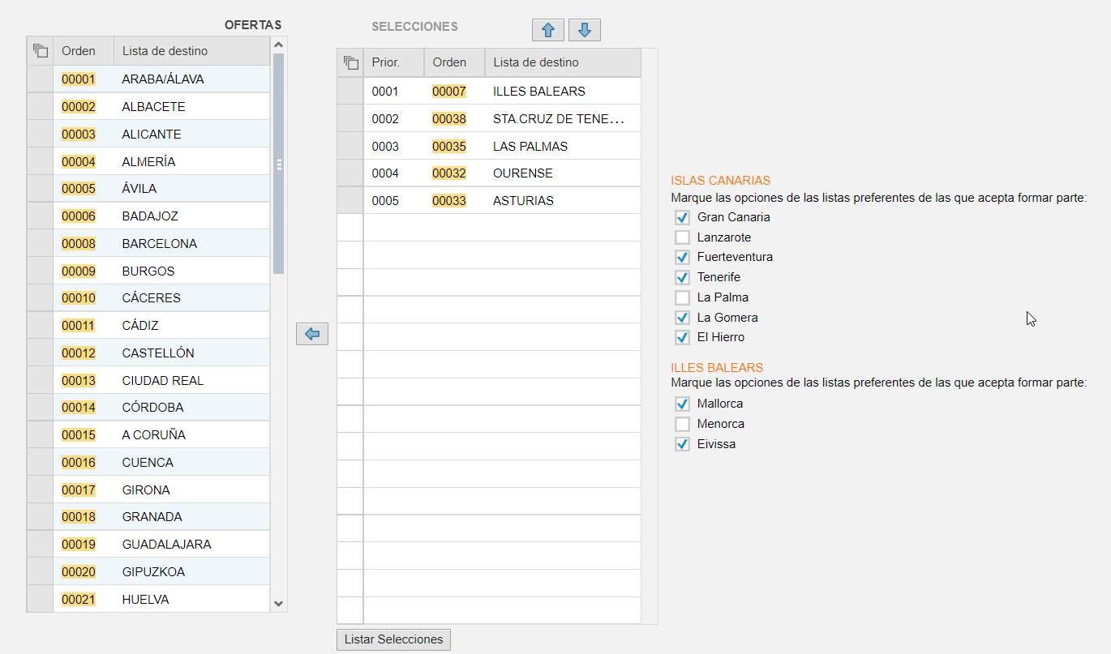

PANTALLA DE FINALIZAR.
Desde esta pantalla puede "CONFIRMAR Y PRESENTAR" la solicitud, con lo que ya no podrá hacer más cambios en la misma.
Antes de presentar aparece el documento de la solicitud con la marca de borrador en la que puede comprobar los datos que ha introducido dentro de las pantallas del asistente.
El documento incluye una lista de los documentos que ha adjuntado y de los puntos calculados en base a los datos registrados.
Si hay algún error o falta algo puede volver a las pantallas del asistente para modificar cualquier dato o documento.
En caso de que le falte por rellenar algún dato o adjuntar algún documento es posible, dentro del periodo de inscripción, salir del asistente y volver a entrar más tarde, los datos registrados y documentos adjuntos no se perderán y podrá continuar donde lo dejó.
Si todo esta correcto puede “CONFIRMAR Y PRESENTAR” la solicitud.

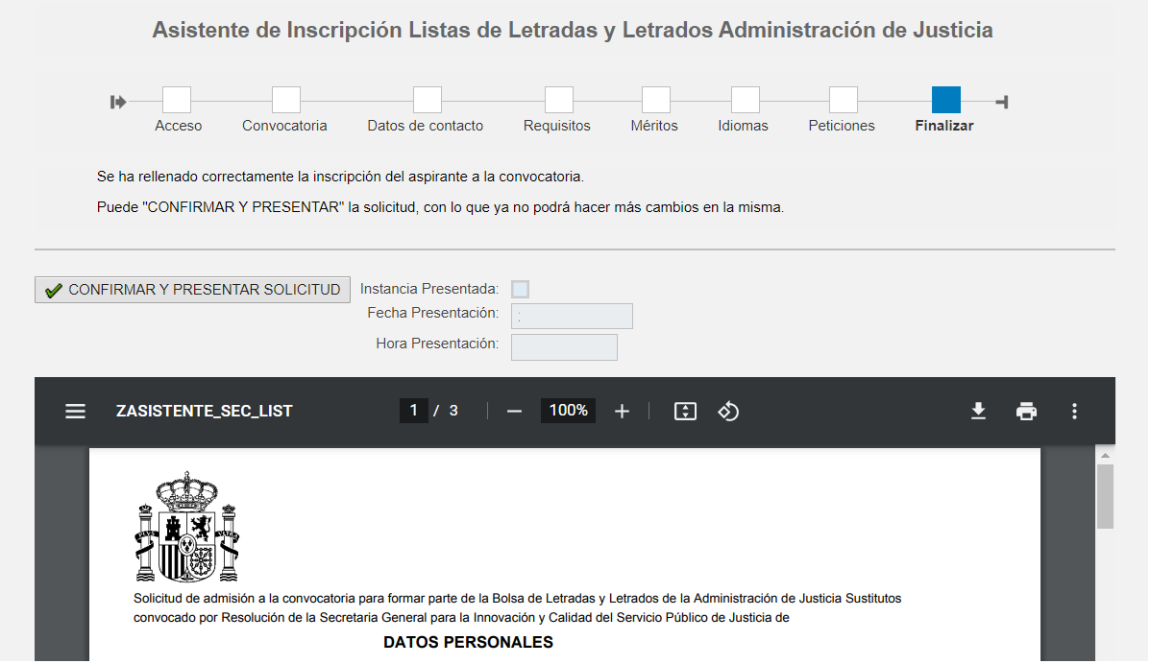

Al dar al botón de “CONFIRMAR Y PRESENTAR” el asistente le mostrará esta pantalla para confirmar la acción.

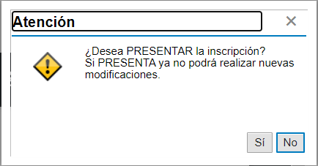
Al dar SI, se marcará el indicador de “Instancia Presentada” y se rellenan la fecha y hora de presentación en los campos de la pantalla. También se genera el documento de presentación con esos valores reflejados en el mismo.
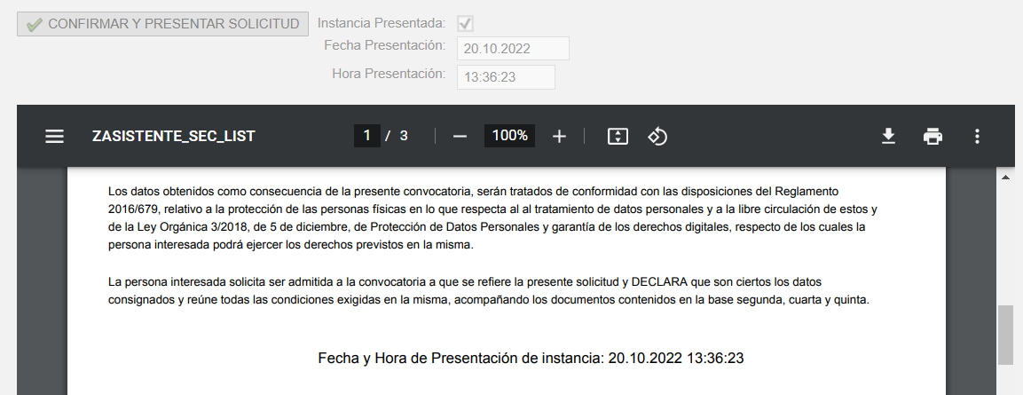

ANULAR UNA SOLICITUD DENTRO DEL PERIODO DE INSCRIPCIÓN.
Desde la pantalla de convocatoria es posible anular una instancia presentada.
Puede revisar ese apartado para ver cómo hacerlo.

